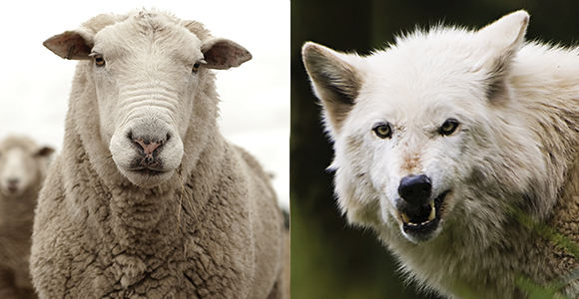

２０２０年０5月17日
By Ota
『狼の中に羊』
Sheep among wolves
マタイMatthew１０：１－２０

- １２弟子 12 disciples

- 「天の御国が近づいた」 Kingdom of God is at hand

- 平安を祈る Pray for peace

- 狼の中に羊 Sheep among wolves

コメントを書く Comments

